Manual de Usuario
Módulo de Recepción
Este manual explica cómo usar el módulo de Recepción del sistema MediCentro: registrar pacientes nuevos, agendar consultas externas y consultar el libro de actas (bitácora de cierre de cada consulta).
Nota: Las pantallas de este manual se tomaron con datos de prueba. Los nombres, fechas y números de documento que aparecen no corresponden a pacientes reales.
1. Ingresar al módulo
En el menú lateral izquierdo, da clic en "RECEPCIÓN" para desplegar sus opciones: Registro de pacientes, Libro de actas y Consulta externa.
2. Lista de pacientes
Esta es la pantalla principal de Recepción. Desde aquí se busca, registra y administra a los pacientes de consulta externa.
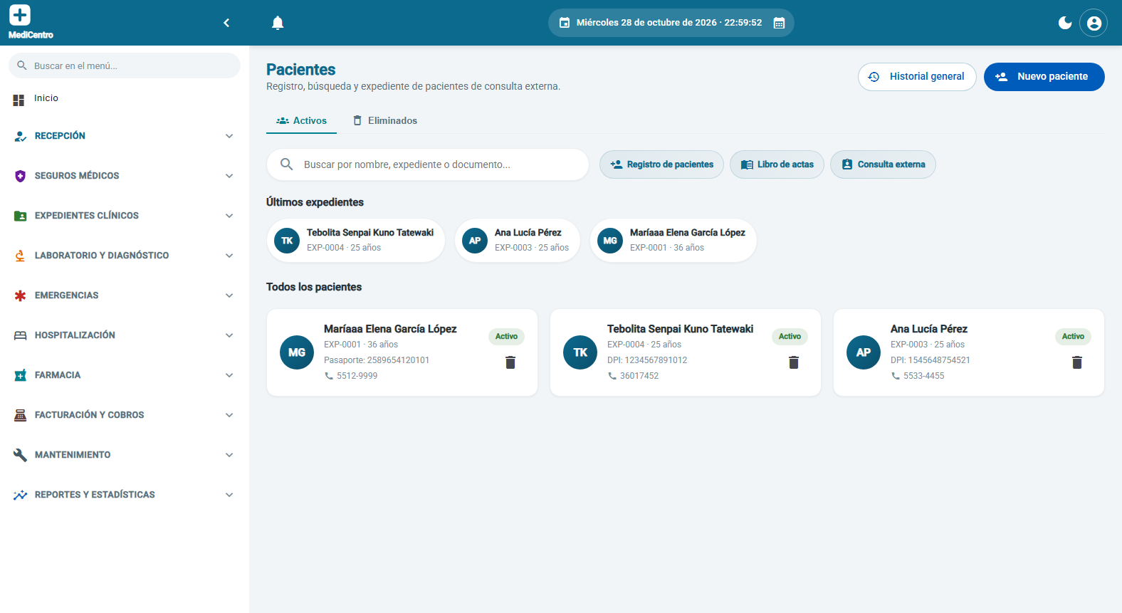
1. Usa el buscador para encontrar un paciente por nombre, número de expediente o documento de identificación.
2. La sección "Últimos expedientes" muestra accesos rápidos a los pacientes vistos más recientemente.
3. Cada tarjeta de paciente muestra su expediente, edad, documento y teléfono. El ícono de basurero da de baja al paciente (no lo elimina permanentemente: queda disponible en la pestaña "Eliminados").
4. Los botones de la parte superior dan acceso directo a "Registro de pacientes", "Libro de actas" y "Consulta externa", y al "Historial general" de cambios.
3. Registrar un paciente nuevo
Da clic en el botón "Nuevo paciente" (o "Registro de pacientes") desde la lista de pacientes.
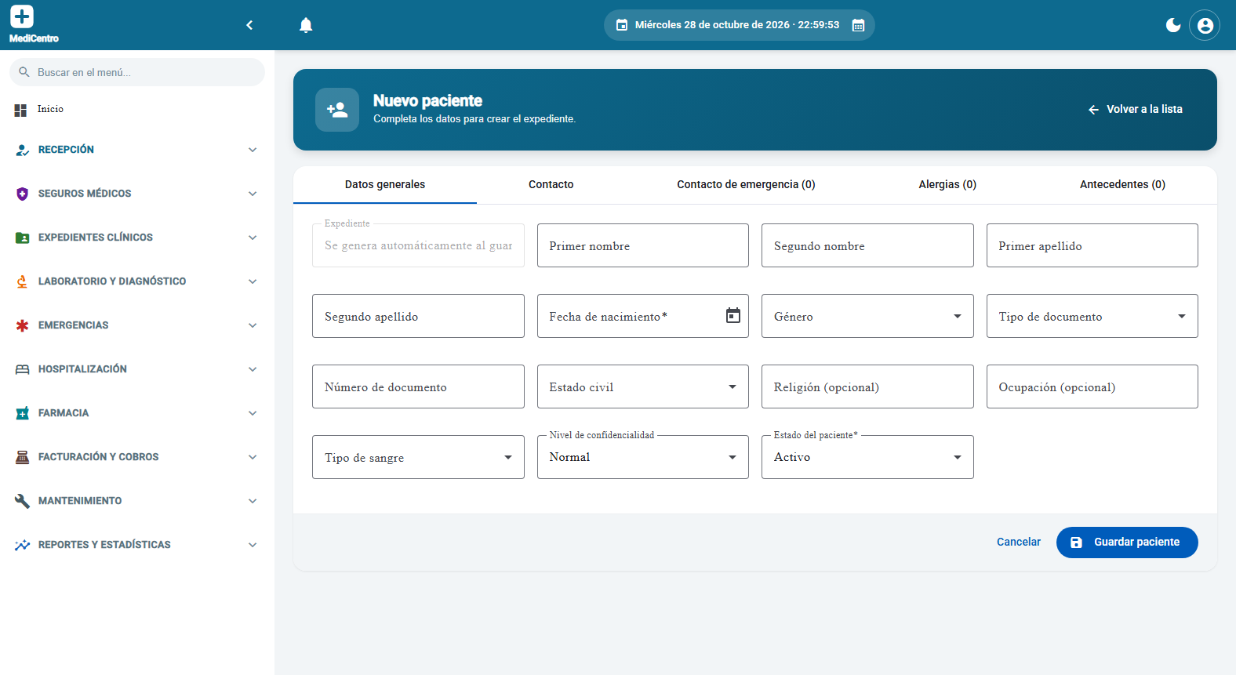
1. Completa la pestaña "Datos generales": nombres, apellidos, fecha de nacimiento (obligatoria), género, tipo y número de documento, estado civil, religión y ocupación (opcionales), tipo de sangre, nivel de confidencialidad y estado del paciente.
2. El número de expediente se genera automáticamente al guardar — no se captura a mano.
3. Pasa a la pestaña "Contacto" para registrar dirección, teléfono y correo del paciente.
4. En "Contacto de emergencia" agrega al menos una persona de referencia, con su relación con el paciente.
5. En "Alergias" y "Antecedentes" registra el historial clínico reutilizable del paciente (se usa luego al imprimir fichas clínicas, para no repetirlo cada vez).
6. Da clic en "Guardar paciente" para crear el expediente.
Nota: Alergias y antecedentes capturados aquí aparecen automáticamente en las fichas clínicas que se impriman después para este paciente — no es necesario volver a escribirlos en cada consulta.
4. Consulta externa: agendar citas
Desde el menú lateral, entra a "RECEPCIÓN → Consulta externa", o al botón "Consulta externa" en la lista de pacientes.
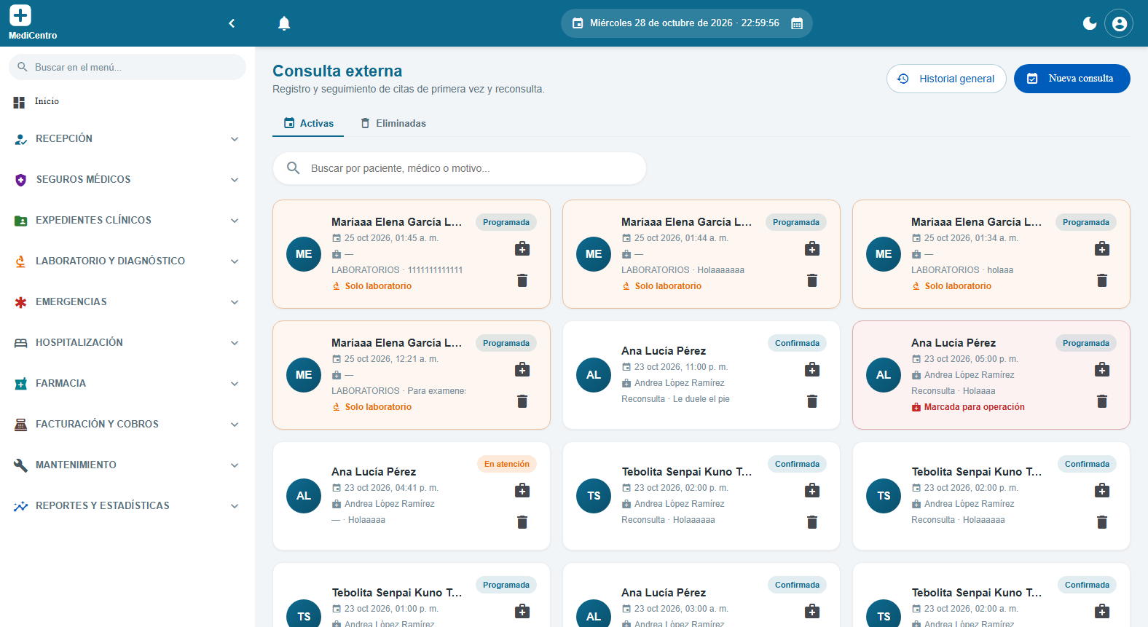
1. Esta pantalla lista todas las citas programadas, confirmadas o en atención, con el paciente, médico, fecha/hora y motivo.
2. Las etiquetas de color (Programada, Confirmada, En atención) indican el estado de cada cita.
3. Las citas marcadas "Solo laboratorio" son para pacientes que solo vienen a hacerse exámenes, sin necesidad de médico asignado.
4. Usa el buscador para filtrar por paciente, médico o motivo.
4.1 Registrar una nueva consulta
Da clic en el botón "Nueva consulta".
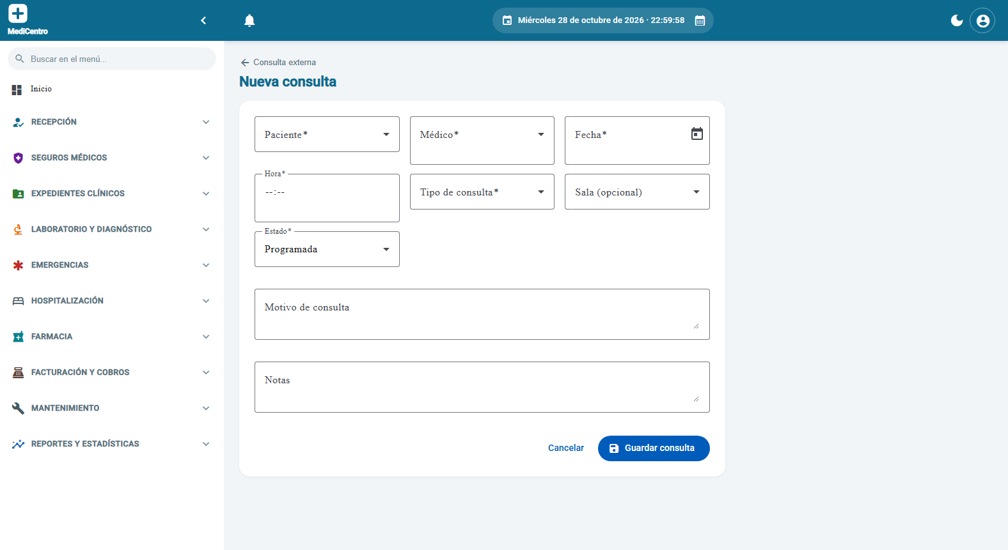
1. Selecciona el paciente y el médico que atenderá la consulta.
2. Indica la fecha y hora de la cita.
3. Elige el tipo de consulta (primera vez, reconsulta, solo laboratorio, etc.) y, si aplica, la sala.
4. El estado inicial normalmente queda en "Programada".
5. Describe el motivo de consulta y cualquier nota adicional para el médico.
6. Da clic en "Guardar consulta".
5. Libro de actas
Desde el menú lateral, entra a "RECEPCIÓN → Libro de actas".
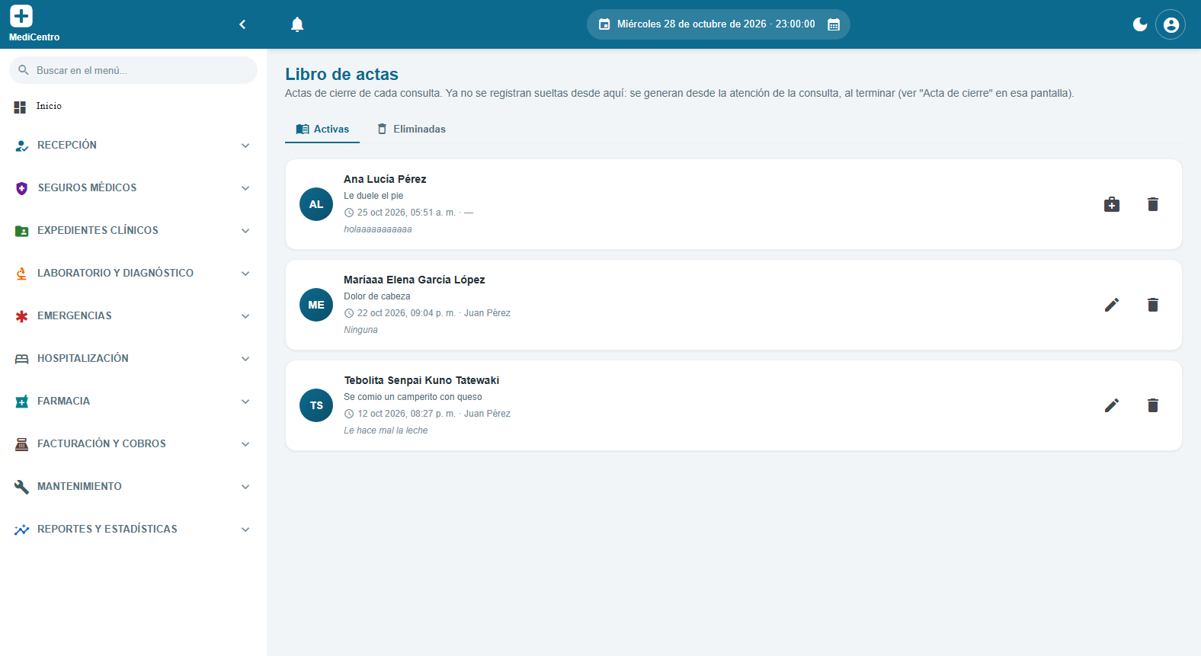
1. Aquí se consultan las actas de cierre de cada consulta ya atendida.
2. Cada tarjeta muestra el paciente, el motivo, la fecha de la consulta, quién la atendió y una nota de cierre.
Nota: Las actas ya no se crean sueltas desde esta pantalla: se generan automáticamente desde "Atención de la consulta" cuando el médico cierra la consulta con un "Acta de cierre". Esta pantalla es solo de consulta.
Resumen
El módulo de Recepción cubre el flujo completo de entrada de un paciente: registrarlo (si es la primera vez), agendarle una consulta, y consultar después el cierre de cada atención en el libro de actas. El siguiente paso en el flujo clínico — atender la consulta y generar las fichas/documentos — se explica en el manual del módulo de Expedientes Clínicos.

